Etude de faisabilité d’un radar numérique ultra large bande avec des signaux multi-tons

Au cours des dernières années, la communauté des radaristes s’est intéressée aux signaux multi-tons, qui ont été développé à la base pour les télécommunications. Le fait de copier des signaux de télécommunications pour masquer une activité radar est de la plus haute importance pour avoir une faible probabilité d’interception. Ceci facilite aussi l’insertion du signal dans le spectre qui est densément peuple et permet l’utilisation de plusieurs modes de fonctionnement simultanément et donc l’utilisation de radars multifonctions. Jusqu'à ce jour, les multi-tons ont été surtout étudiés au travers de simulations. Levanon et al a étudié la réduction du rapport puissance crête a puissance moyenne en appliquant des modulations de phases et l’optimisation de fonction d’ambigüité principalement avec des trains d’impulsions. Prasad et al ont simulé les capacités de détections de cibles d’un radar avec des signaux multi-tons. Franken et al ont simulé la tolérance des signaux OFDM au Doppler. Des résultats expérimentaux ont été collectés par Paichard et al avec le système de mesure HYCAM-RCS.

La question se pose sur le potentiel des formes d’ondes multi-tons pour des applications au radar numerique. Pour répondre à cette question 3 objectifs ont été fixés:

- Améliorer le dispositif expérimental HYCAM
- Comparer les performances des formes d’onde radar: Chirp linéaire et Multi-tons
- Déterminer l’impact des équipements RF sur les performances du radar

- Le système HYCAM a été développé à la base pour faire de la mesure de SER en chambre anéchoïque. Donc le premier objectif de cette thèse est de modifier le banc de mesure expérimental HYCAM-RCS en un banc expérimental pour radar. Cette étape a été scindé en deux le développement du radar et l’analyse des performances.
Le développement du radar s’est organise autour des contraintes imposées pour le projet. Le radar doit émettre en bande X, avoir une bande instantanée supérieure a 500MHz et avoir une dynamique aussi élevée que possible. Les nouveaux équipements qui ont été choisi pour ce projet sont :
  - Tektronix AWG7102 – un générateur de formes d’ondes arbitraires ayant une fréquence d’échantillonnage jusqu'à 10GHz, des CNAs avec 10bits en codage d’amplitude et une bande analogique de 7.5GHz
  - Tekmicro Neptune VXS II – un numériseur 2 voies avec une fréquence d’échantillonnage jusqu'à 2GHz, des CANs avec 10bits de codage en amplitude et une bande analogique de 3.3GHz
  - Le design de l’architecture du radar est montre en fig.1 :
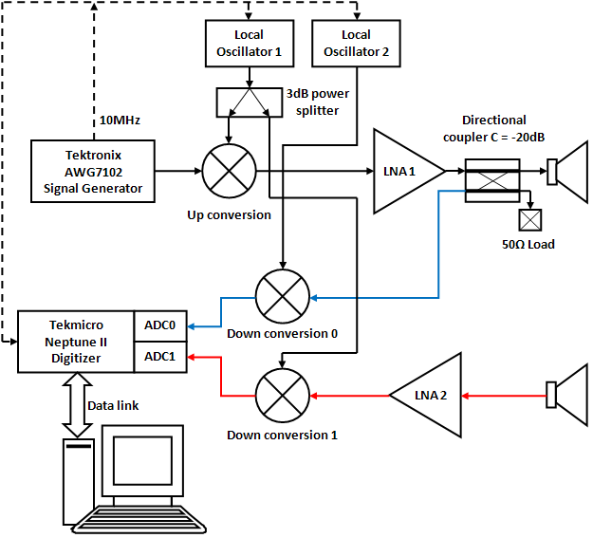
Figure 1 :
Architecture du banc expérimental radar HYCAM-Research

L’architecture peut être décomposée en trois blocs : l’émission, la voie de référence et la voie de mesure.
Le signal du générateur est monté en fréquence puis amplifié. Ensuite il passe dans un coupleur directionnel prélevant ainsi le signal de référence par la voie couplée et le signal de la voie directe est transmis à l’antenne. Le signal reçu dans la voie de mesure est amplifie puis descendu en fréquence avant d’être numérisé. Le signal de la voie de référence est descendu en fréquence avant d’être numérisé sur un second ADC. Les données sont ensuite enregistrées sur PC pour être traitées par la suite.
Le plan de fréquences choisi permet de rejeter les intermodulations jusqu'à l’ordre 5 lors de la montée et de la descente en fréquence, en dehors des bandes passantes des filtres. Ceci permet de maximiser la dynamique à la numérisation et aussi réduire les distorsions du signal émis.
Le banc expérimental permet de générer un signal ayant jusqu'à 800MHz de bande instantanée dans la bande [1.1GHz, 1.9GHz]. Après la montée en fréquence, le signal est émis dans l’espace libre en bande X aux fréquences comprises entre 10GHz et 10.8GHz. Ce banc permet d’étudier n’importe quelle forme d’onde comprise dans la bande de fréquence indiquée. La puissance d’émission du banc atteint 19dBm au maximum. La dynamique des CANs a été mesurée à 42dB contre les 60dB théorique. Et la plus petite SER mesurée à une distance de 30m est de 0.01m².

- Les performances des signaux multi-tons pour les applications radar seront compare avec le signal de référence en radar : le Chirp linéaire. La comparaison des deux formes d’ondes sera faite sur une liste de critères de performances intrinsèques a la formes d’ondes d’une part et aux critères de performances lies a l’interaction des formes d’ondes avec la technologie RF.

Les critères de performances intrinsèques al formes d’ondes sont le PMEPR, l’efficacité spectrale et ses avantages et défauts quant a leurs impacts sur le design d’un système radar au niveau du concept non de la technologie.
En ce qui concerne le PMEPR, le Chirp a la forme optimale de PMEPR alors que les multi-tons codes en phase ne font que l’approcher. Le Chirp a un PMEPR en réel de 3dB et les multi-tons avec un code de phase de Newmann ont un PMEPR en réel de 4.7dB théorique et mesure dans les deux cas.
Pour l’efficacité spectrale et les impacts sur le concept du système radar, les travaux pour l’instant ont apporte des morceaux de réponses mais pas de conclusions définitives.
Pour l’efficacité spectrale, les deux formes d’ondes sont proches mais il y a des différences non négligeables telles que le ripple dans la bande passante du Chirp linéaire et des bords de bande plus ou moins bien contrôlés pourraient influencer leur utilisation en restreignant certaines caractéristiques pour l’insertion du Chirp dans le spectre. Cependant les travaux n’ont pas encore abouti à une quantification à ce sujet.
Au niveau de l’impact des formes d’ondes sur la conception du système, le Chirp permet une démodulation directe du signal en analogique et une numérisation a faible débit des signaux à analyser. Ceci a un impact sur les vitesses d’échantillonnage, les besoins en débit de données et en stockage. Les signaux multi-tons ont besoin d’être numérisés entièrement avant de pouvoir être traités, ce qui impose une contrainte sur la conception du système. Cependant les signaux multi-tons permettent sous certaines conditions de multiplexer en fréquence les signaux et ainsi réduire ces besoins mais ca déporte les contraintes analogiques réduites vers une complexité de traitement accrue. L’étude en cours viendra étayer et ajouter d’autres éléments aux impacts déjà citées.

- L’utilisation d’une forme d’onde ou d’une autre sur papier avec les mêmes puissances émises aura exactement les mêmes qualités en compression distance, en terme de bilan, …. Mais qu’en est-il de leurs utilisations avec un appareil RF, laquelle est la mieux adaptée pour exploiter au mieux les capacités d’un appareil RF. Ici aussi certains éléments de réponses ont été apportes par les expérimentations.
Les CNAs par exemple ont une dynamique constante. Si le Chirp est utilise avec une normalisation des min et max par rapport à la dynamique du CNA, alors d’après les résultats déjà obtenus sur le PMEPR, le Chirp utilisera au mieux le CNA en maximisant la puissance de sortie. Lors des expérimentations, les différences relevées étaient de l’ordre de 1-2dB.
Les amplificateurs en radar sont toujours utilises en saturation avec le Chirp afin d’avoir le maximum de puissance en sortie mais les multi-tons sont normalement utilises avec un back-off pour rester dans la zone linéaire. Cela signifie que les multi-tons ont a amplificateur donne moins de puissance émise que le Chirp. Mais la question reste pose sur l’utilisation des multi-tons en sature et quelle est l’impact de la technologie de l’amplificateur utilise : état-solide ou tube.

L’ensemble de ces travaux servira à définir les applications potentielles de la forme d’ondes multi-tons pour le radar numérique. Un tableau sera dressé récapitulant les classes de radar et les performances des multi-tons contre celles du Chirp dans la même classe.

